山东省电子政务外网RA证书
远程更新操作手册

山东省大数据中心
2017年10月
目录
1 证书过期的表现 1
1.1 到期数字证书登录的表现 1
1.2 即将到期数字证书登录的表现 2
1.3 未到期数字证书登录的表现 3
2 远程更新准备说明 3
2.1 环境要求 3
2.2 自助更新地址 4
2.3 证书更新规则 4
3 远程更新操作说明 4
3.1 复制地址信息进入自助更新界面 4
3.2 安装控件 4
3.3 更新用户证书 5
3.4 选择更新证书界面 6
3.5 选择更新证书 8
3.6 更新证书 10
3.7 完成证书更新 11
4 远程下载操作说明 12
4.1 复制地址信息进入自助更新界面 12
4.2 安装控件 12
4.3 下载用户证书 13
4.4 输入证书下载授权码界面 14
4.5 核对授权证书信息 15
4.6 下载授权的证书 16
4.7 完成证书下载 18
5 常见问题说明 19
5.1 自行查看证书到期日期 19
5.2 选择证书后显示错误 21
5.3 更新用户证书页【下一步】无响应 21
5.4 证书更新过程超过3分钟，且浏览器有提醒条 22
5.5 证书更新出错，提示用户证书不存在 23
5.6 登录地址提示用户已注销或未登录 23

山东省事业单位监督管理网监管信息业务系统中使用的数字证书自2017年11月5日（2012年发放的证书Key）开始陆续到期，证书到期后将不能再正常登录监管信息业务，需要进行数字证书的更新操作，更新成功后方可正常登录业务系统，现就数字证书到期的事宜说明如下。

证书过期的表现

到期数字证书登录的表现
已经到期的数字证书将会出现不能登录监管信息业务系统的情况，界面类似如下：
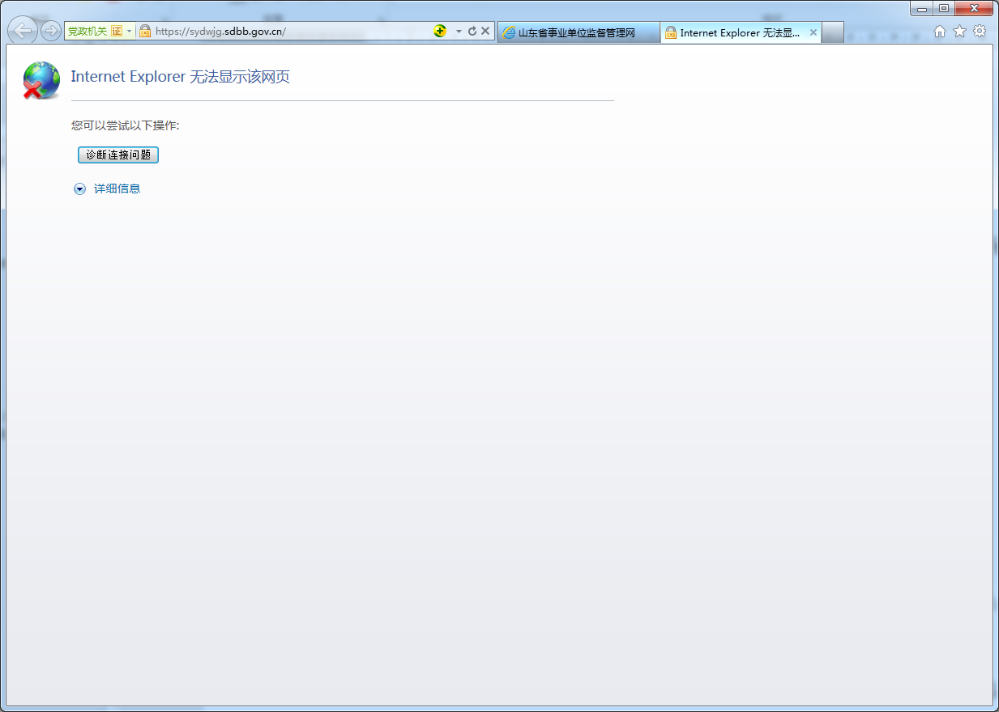
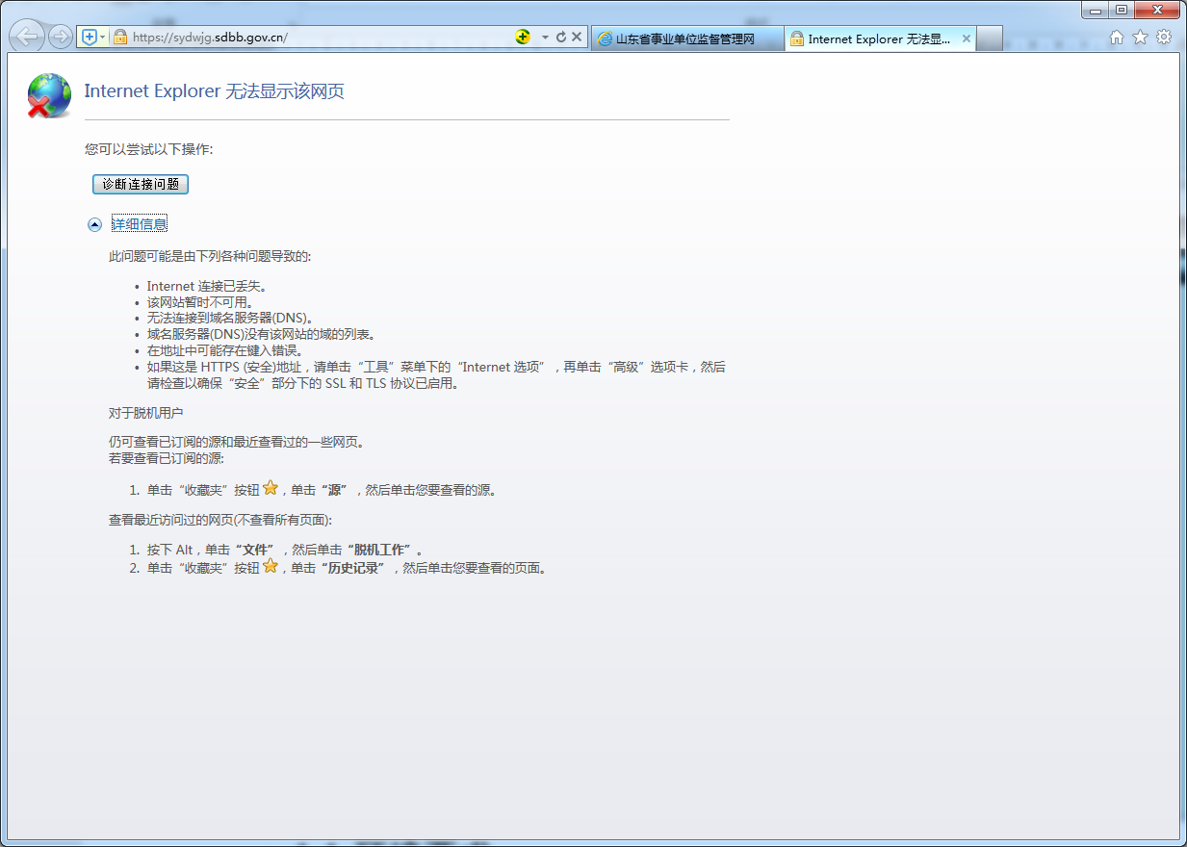

即将到期数字证书登录的表现
即将到期（数字证书到期前90天）的数字证书登录监管信息业务系统的情况，成功登录后系统会给出红色字体的提示信息，界面类似如下：
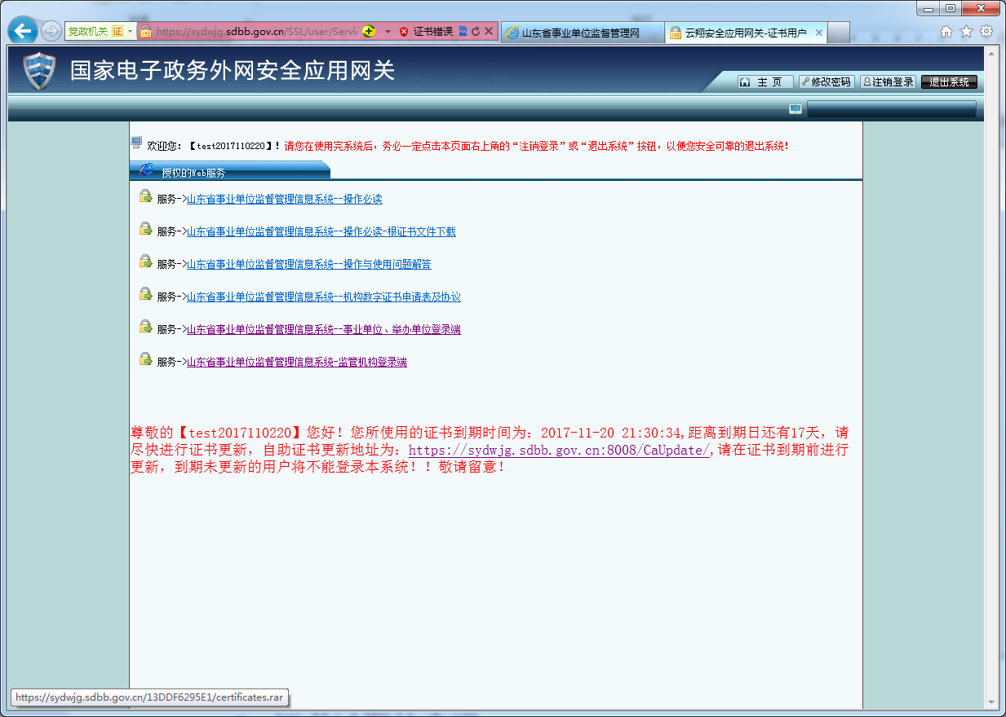

未到期数字证书登录的表现
未到期（距离数字证书到期日超过90天，证书无需更新）的数字证书登录监管信息业务系统的情况，成功登录后系统正常显示，界面类似如下：
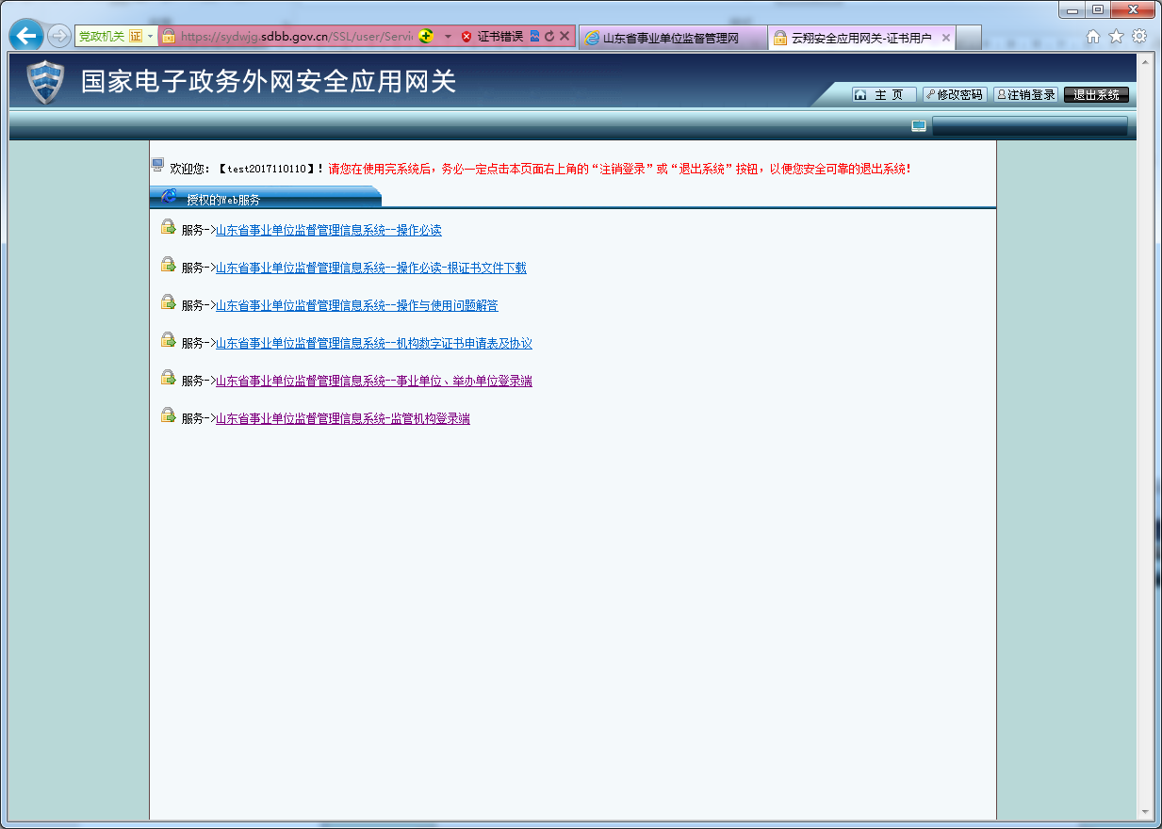

远程更新准备说明

环境要求
远程自主更新电脑要求：更新使用的电脑为登录山东编办业务系统所用的电脑，该电脑能够正常登录编办业务系统。
浏览器要求：IE浏览器。证书自助更新系统仅支持IE浏览器。
UKey要求：需要UKey插入当前使用的电脑中，且可以用。
注意：更新过程中关闭所有浏览器，打开新的IE浏览器，输入证书更新地址，直接进入证书更新页面。

自助更新地址
山东编办业务系统证书自助更新地址为：
https://sydwjg.sdbb.gov.cn:8008/CaUpdate/

证书更新规则
证书更新范围为：到期前90天至到期后300天，在该范围的山东编办业务系统证书均可通过本自助更新业务进行证书更新。

远程更新操作说明

复制地址信息进入自助更新界面
复制编办自助更新地址：https://sydwjg.sdbb.gov.cn:8008/CaUpdate/ （一定要复制完整），在IE浏览器中确认，根据当前网络环境情况，会等待3-30秒钟，后显示如下界面：
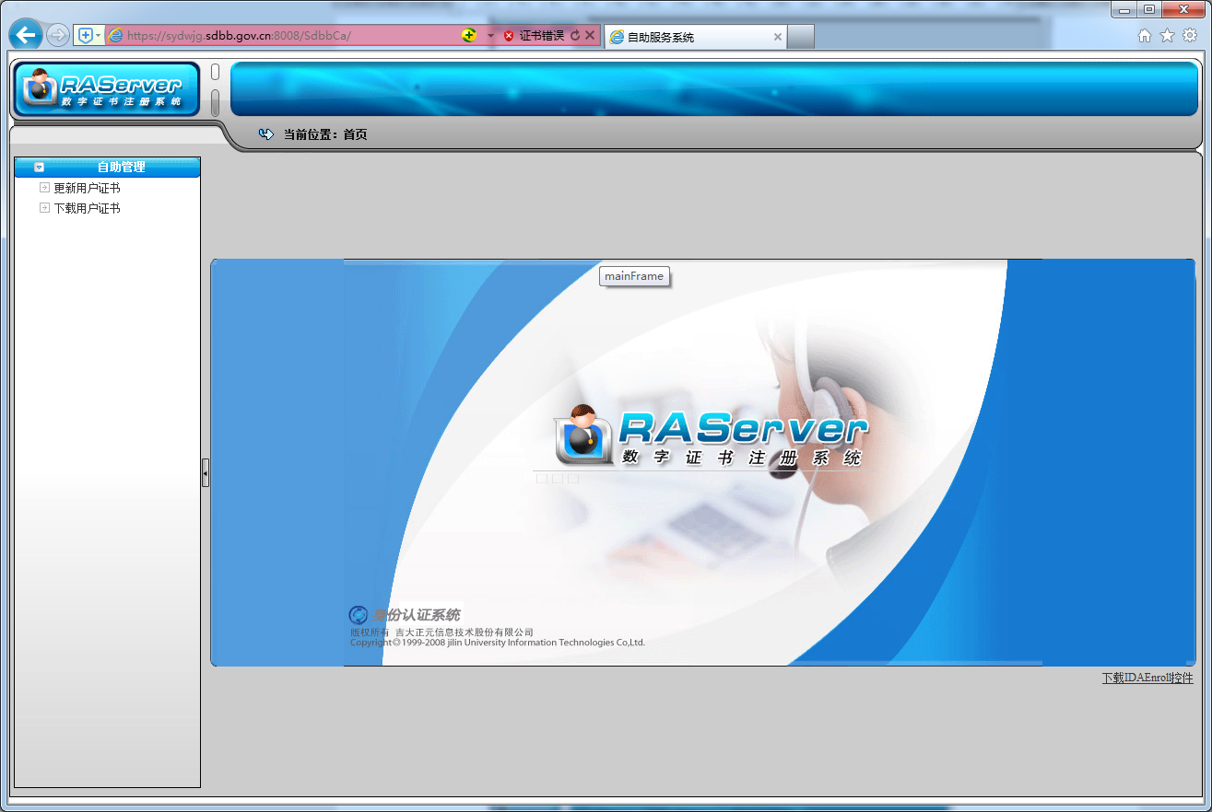

安装控件
在界面显示的同时，根据浏览器版本的区别，会在浏览器窗口的上面\下面\弹窗形式提醒控件安装，界面效果类似如下：
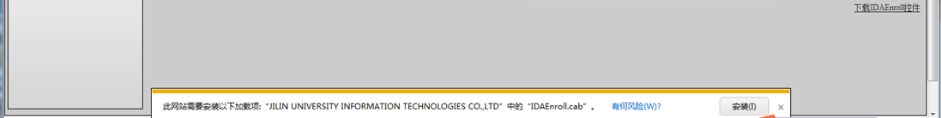
选择【安装】，完成后会返回到登录的初始界面。

更新用户证书
选择左侧功能区的【更新用户证书】
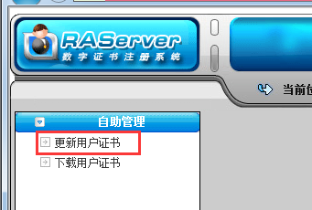
界面显示类似如下：
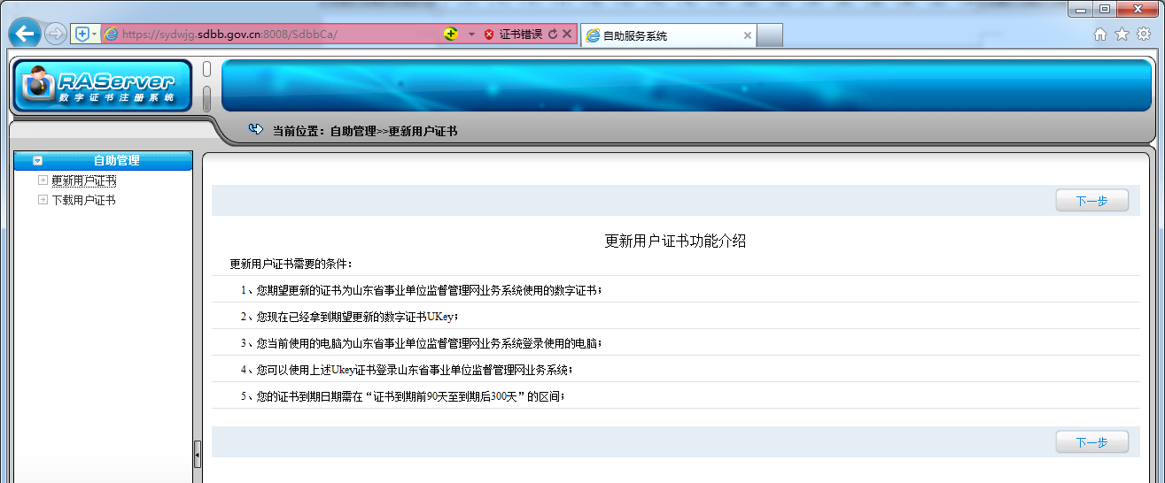
认真查阅证书更新条件内容。

选择更新证书界面
选择【下一步】，显示如下界面：
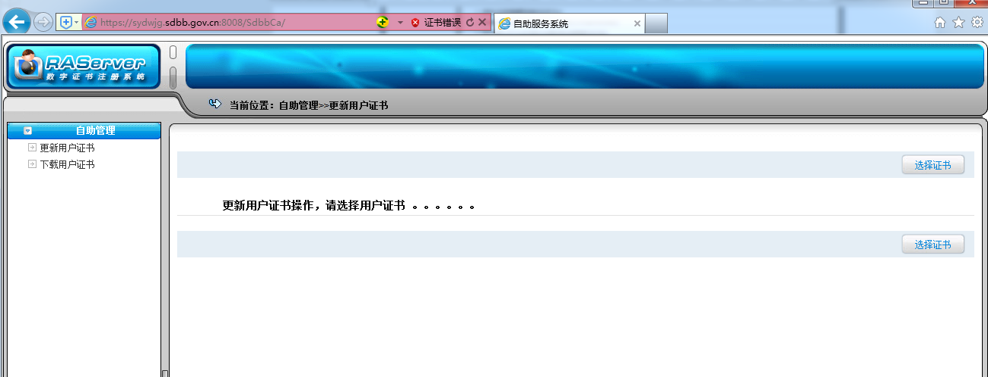
部分系统下IE浏览器，需要再次安装UKey插件，显示界面如下：
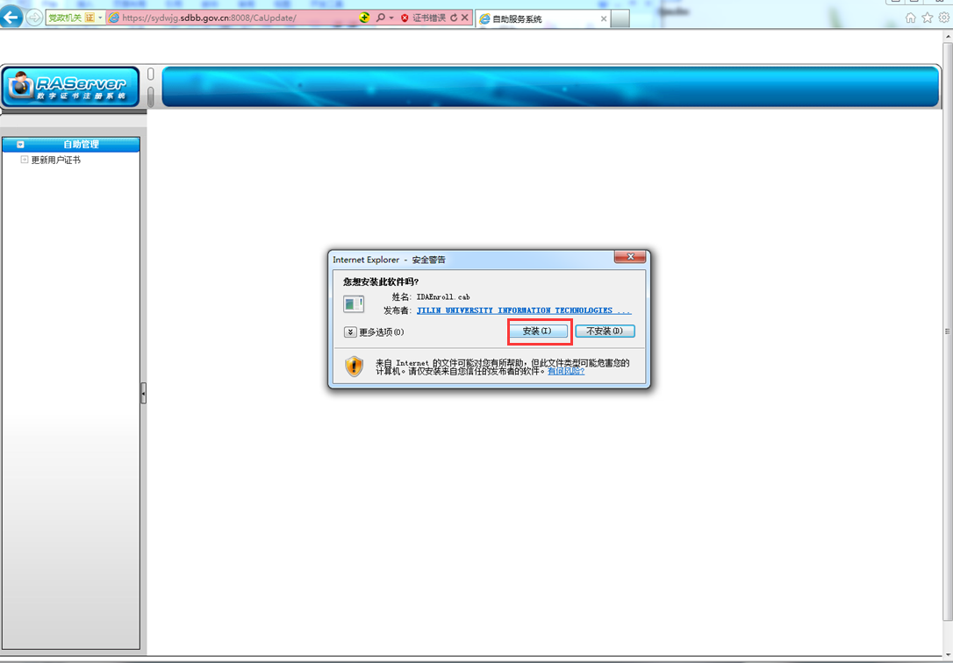
选择【安装】，
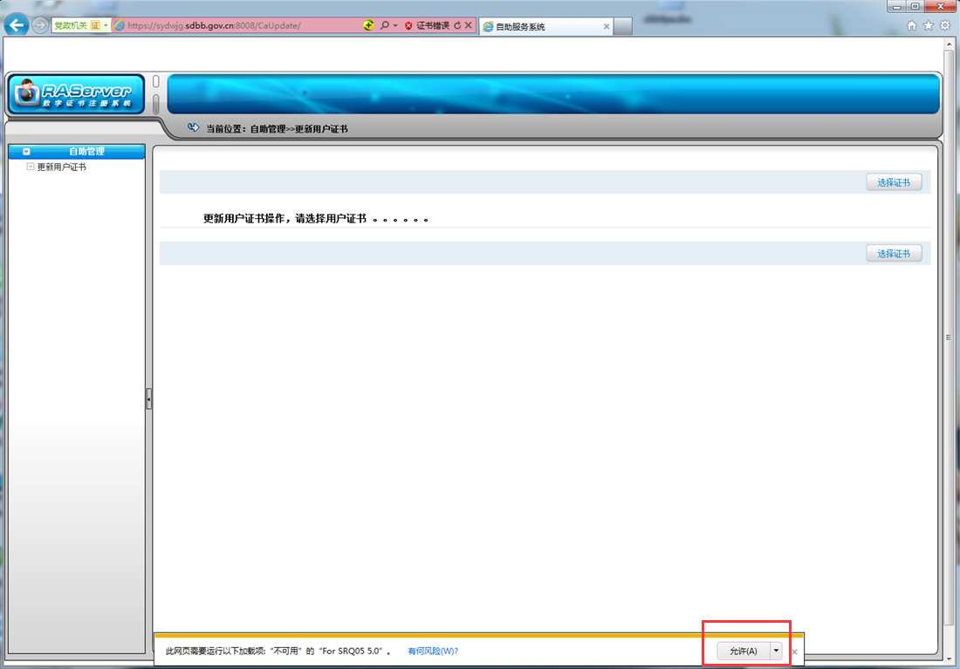
根据系统信息提示，选择【允许】按钮，界面会自动还原到初始显示界面，选择【下一步】，则显示选择证书界面（本节第一个界面）。

选择更新证书
请确保您需要更新的证书UKey已经插入电脑！在选择证书更新界面中，选择【选择证书】按钮，
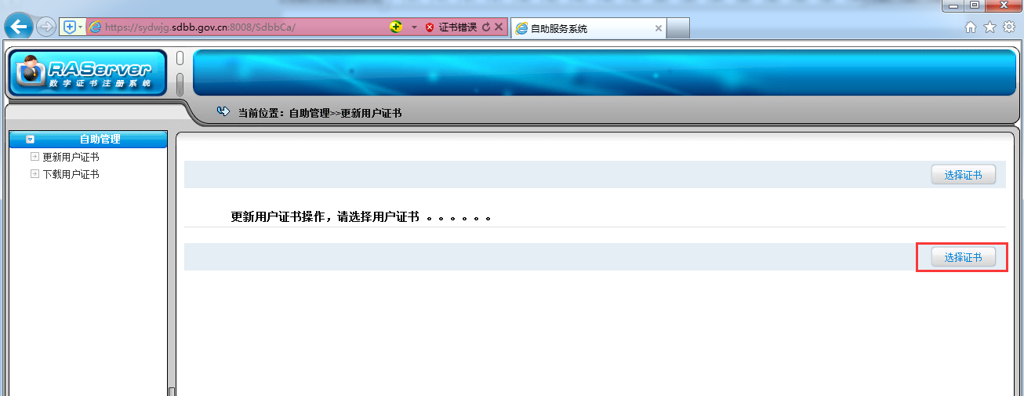
界面弹出证书选择框，界面如下：
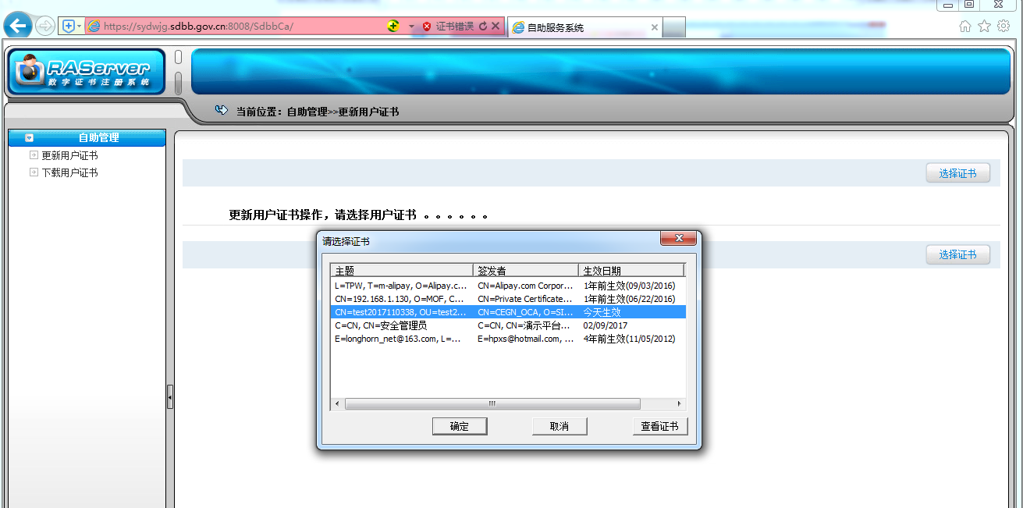
选择需要更新的证书，点击【确定】按钮，界面显示如下：
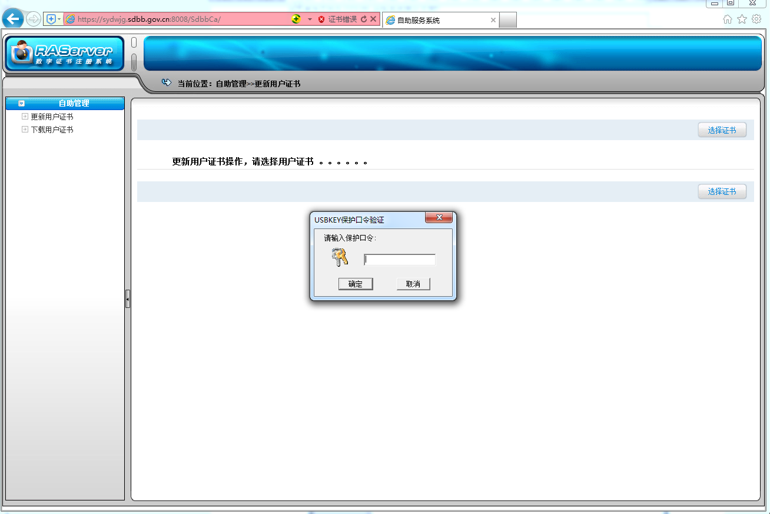
输入UKey证书的口令，选择【确定】
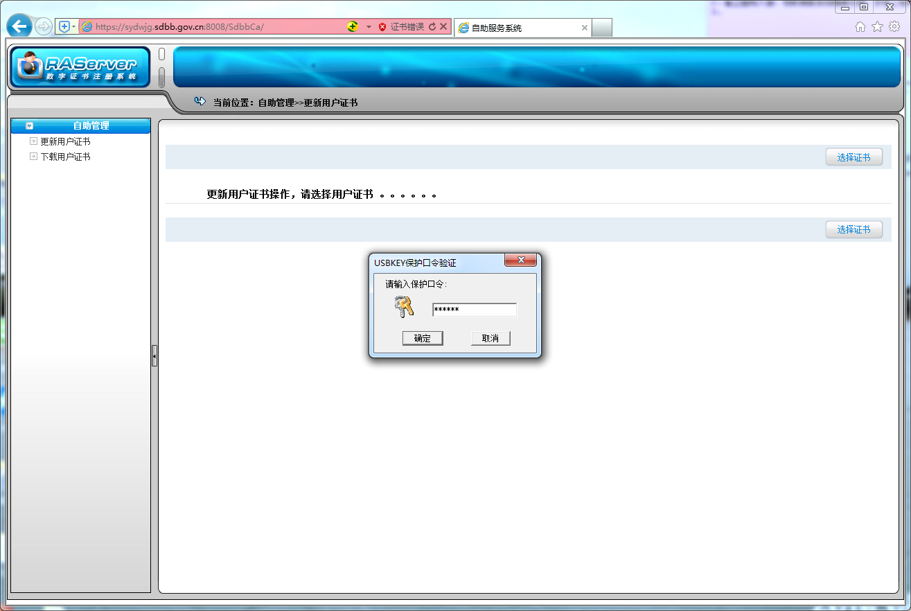
界面显示所选证书的基本信息项，请再次确定当前证书名称是您需要更新的证书，证书失效时间是即将到期。
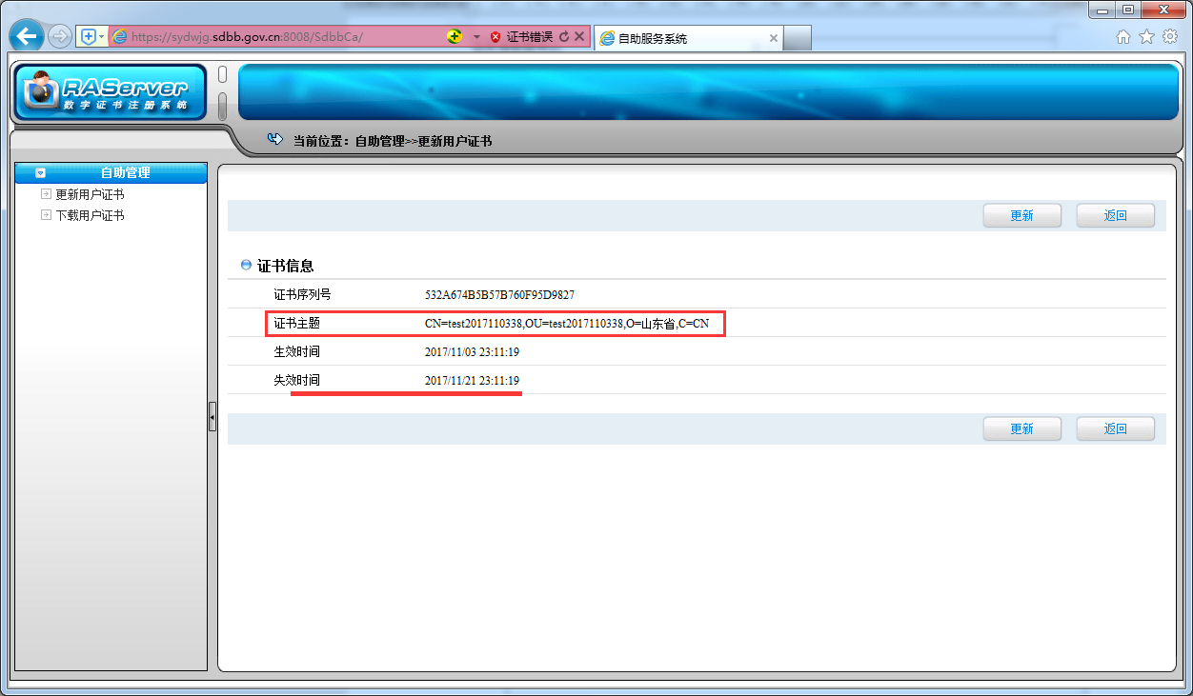

更新证书
证书更新过程根据所在的网络环境情况，将持续1-3分钟，请耐心等待。在此期间请不要进行其他操作，不要进行UKey的插拔操作！！！
确认信息无误，选择【更新】按钮，
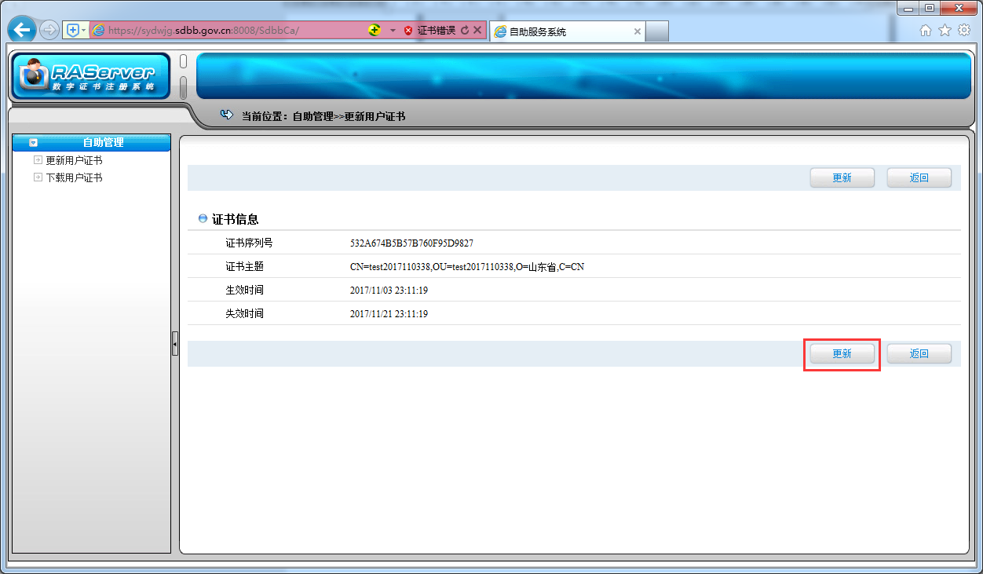
显示UKey口令确认框

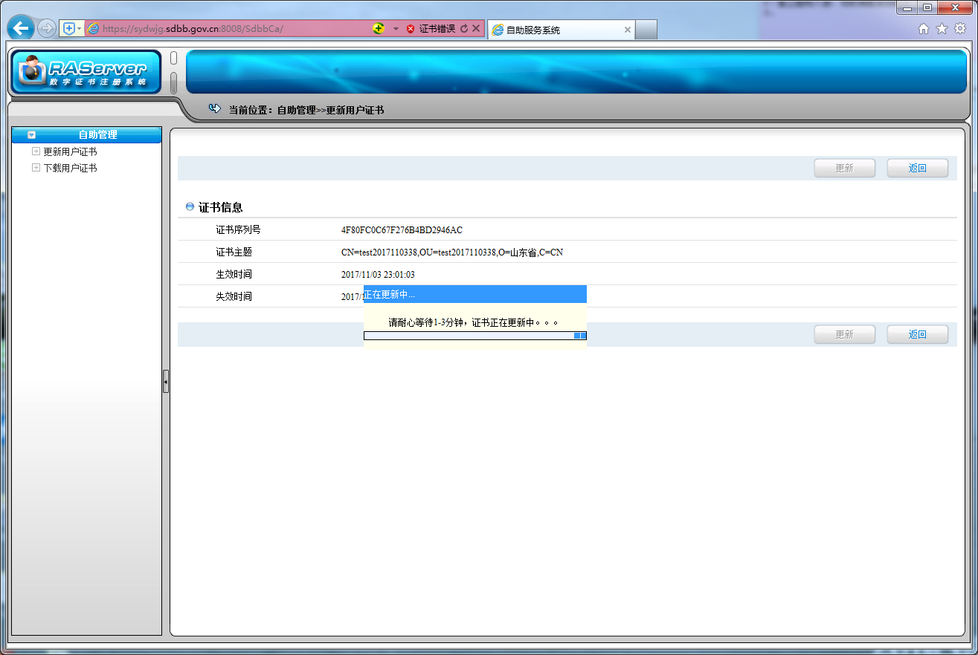
输入正确的UKey口令后，即进入证书更新过程，该过程根据所在的网络环境情况，将持续1-3分钟，请耐心等待。在此期间请不要进行其他操作，不要进行UKey的插拔操作！！！

完成证书更新
耐心等待1-3分钟后，界面即可显示更新后的证书信息：
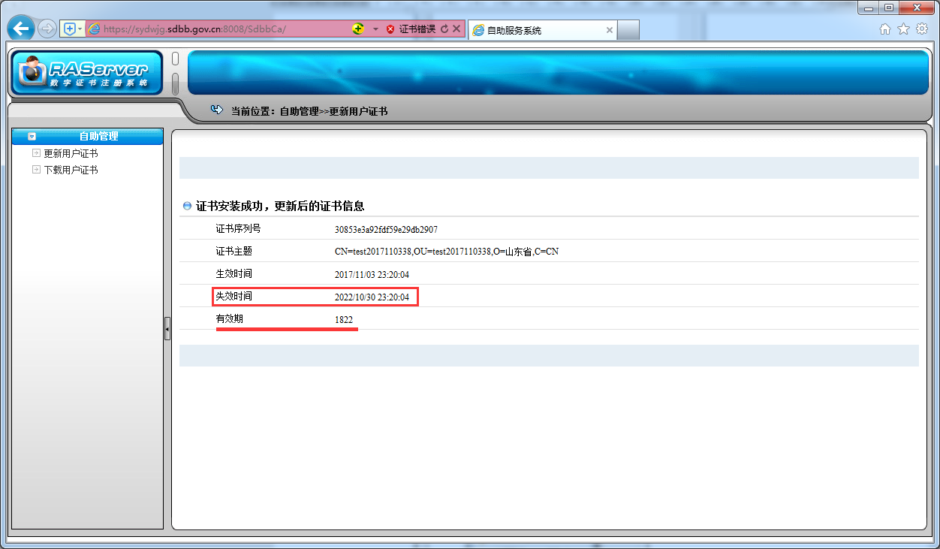
根据证书更新情况，证书有效期顺延5年，有效期在1820天。请认真核对。
至此，证书自助更新完成，可以使用该证书正常登录您在编办的业务系统。

远程下载操作说明
远程下载证书功能，仅限已经通过电子政务外网山东RA中心获取到证书下载授权的用户进行证书下载，该用户已经拥有指定的证书载体并已经完成格式化工作。
注意：目前该功能主要用于工作人员对异常证书的处理。

复制地址信息进入自助更新界面
复制编办自助更新地址：https://sydwjg.sdbb.gov.cn:8008/CaUpdate/ （一定要复制完整），在IE浏览器中确认，根据当前网络环境情况，会等待3-30秒钟，后显示如下界面：

安装控件
如果已经使用过证书下载，则此次不会弹出安装控件提示框，如果未安装控件，则控件测安装过程参考3.2安装控件。

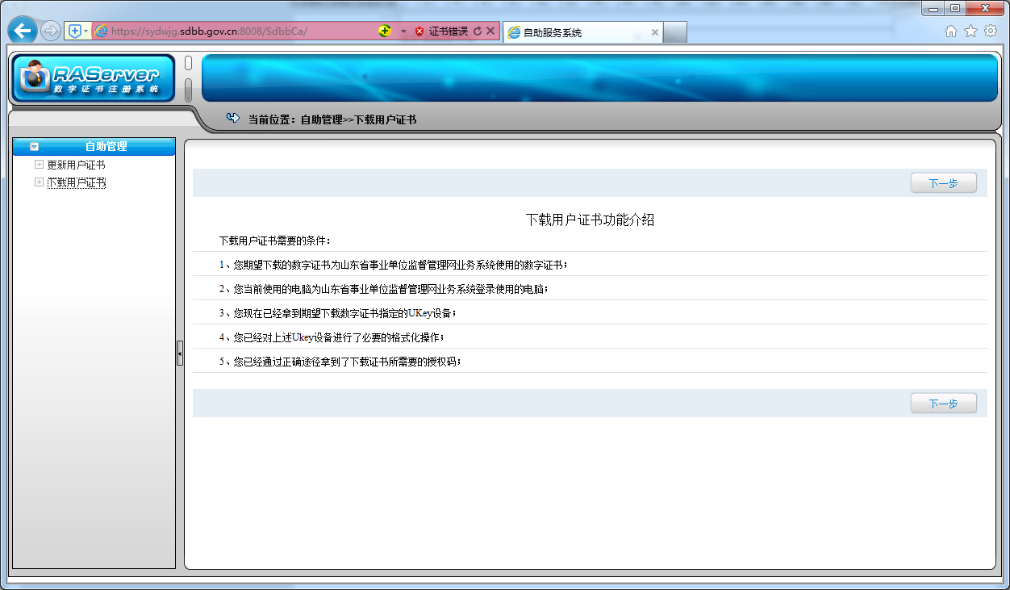

下载用户证书
选择左侧功能区的【下载用户证书】
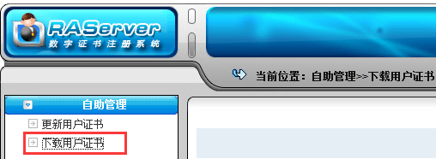
界面显示类似如下：
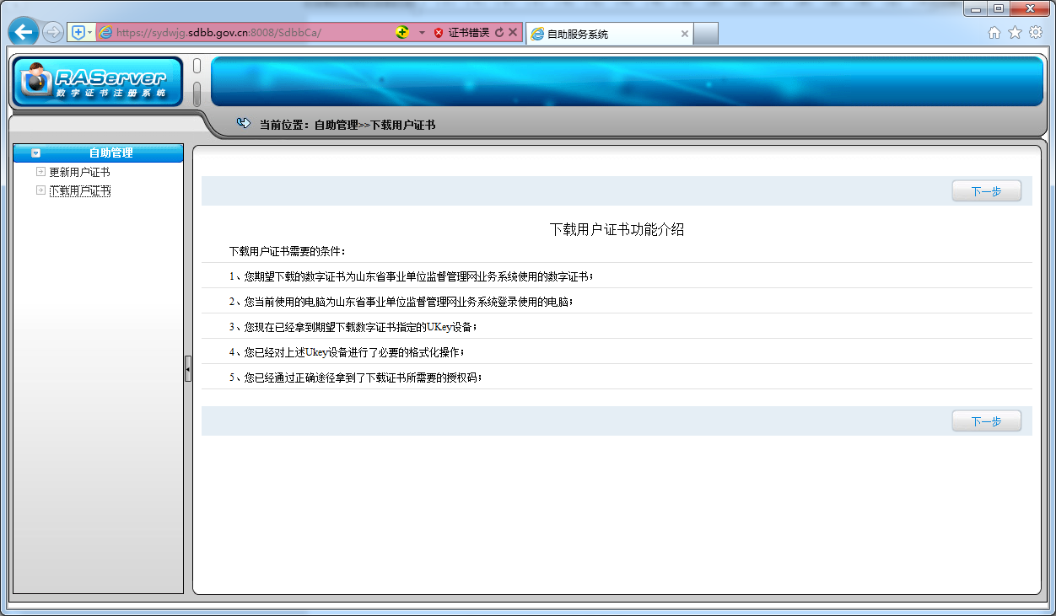
认真查阅证书更新条件内容。

输入证书下载授权码界面
选择【下一步】，显示如下界面：
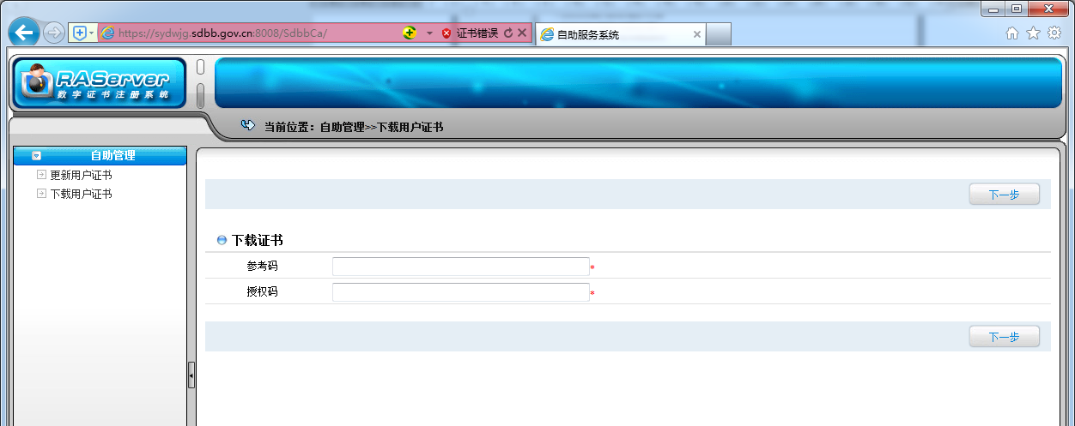
将从山东电子政务外网山东RA中心获取到的证书下载授权码分别录入到对应的位置。
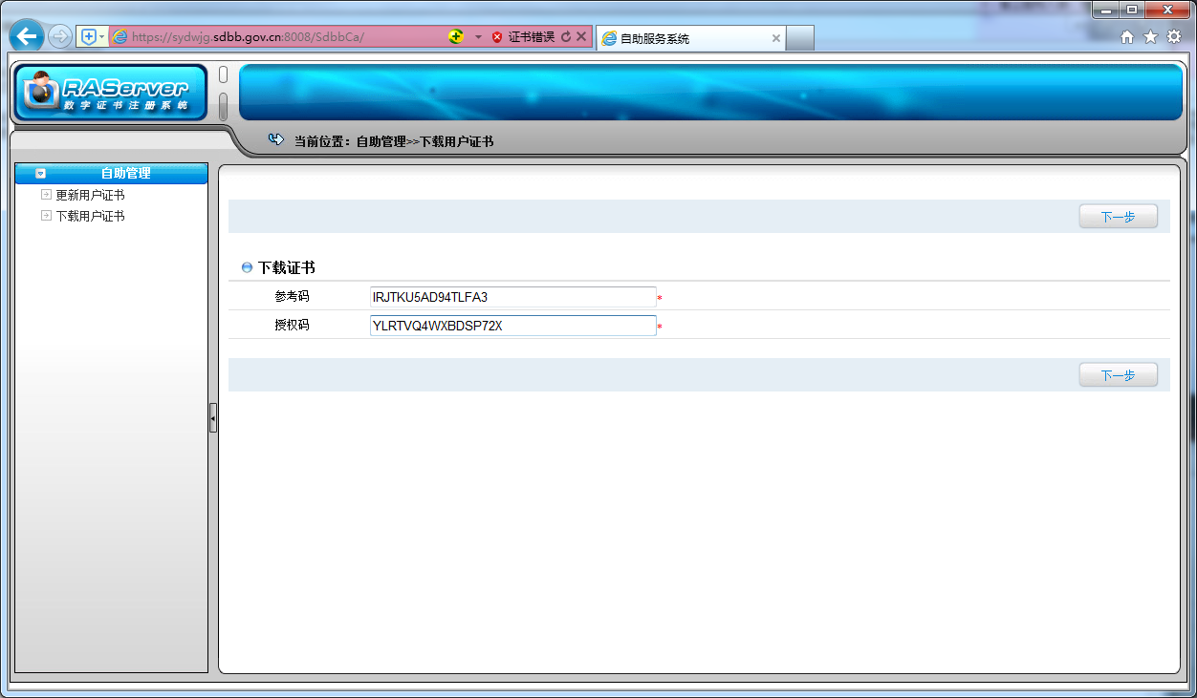

核对授权证书信息
请确保您需要转载证书UKey已经插入电脑，并且已经进行过格式化！在下载用户证书界面中，选择【下一步】按钮，
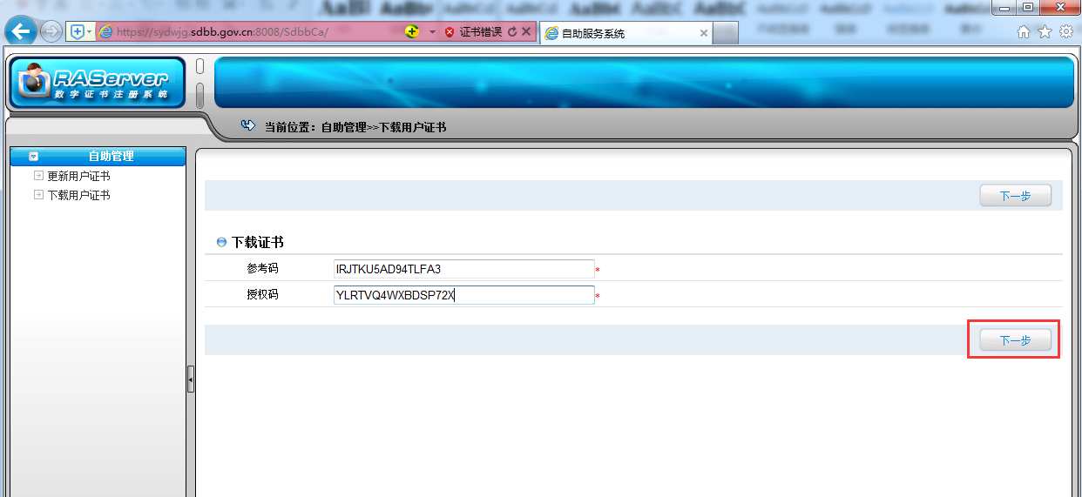
界面显示授权的证书信息，请认真核对各项信息确定为您所需要的证书信息，证书主题：您/您的单位信息；有效期：1822天（5年）；界面如下：
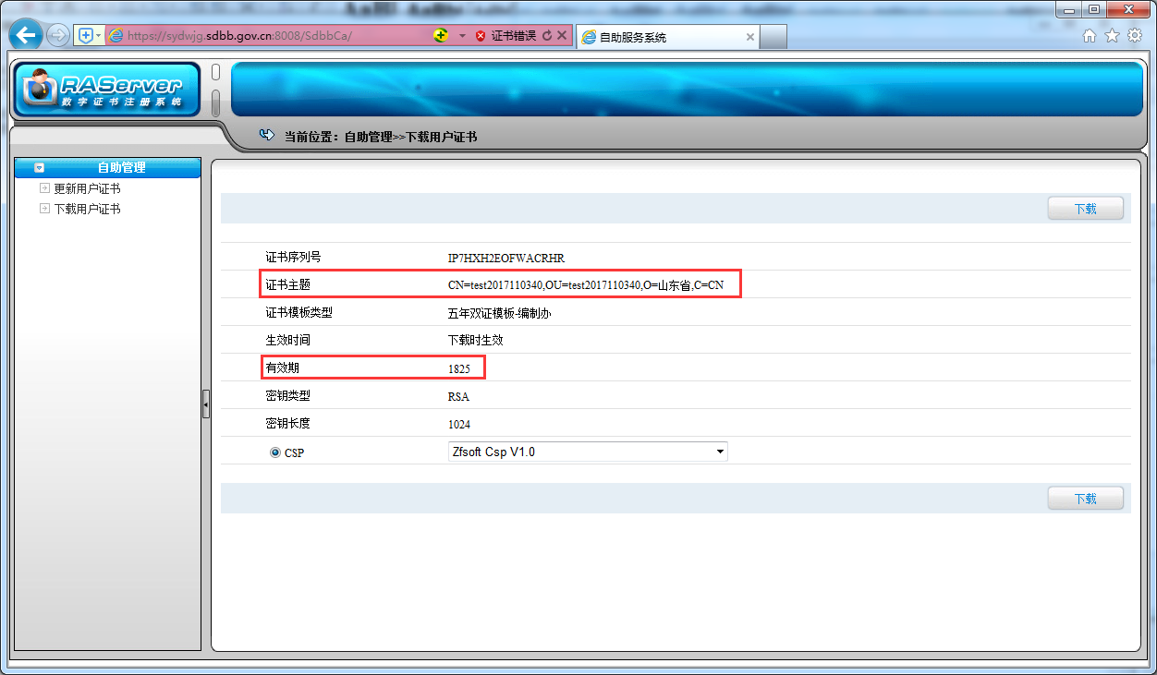

下载授权的证书
证书下载过程根据所在的网络环境情况，将持续1-3分钟，请耐心等待。在此期间请不要进行其他操作，不要进行UKey的插拔操作！！！
确认信息无误，选择【下载】按钮，
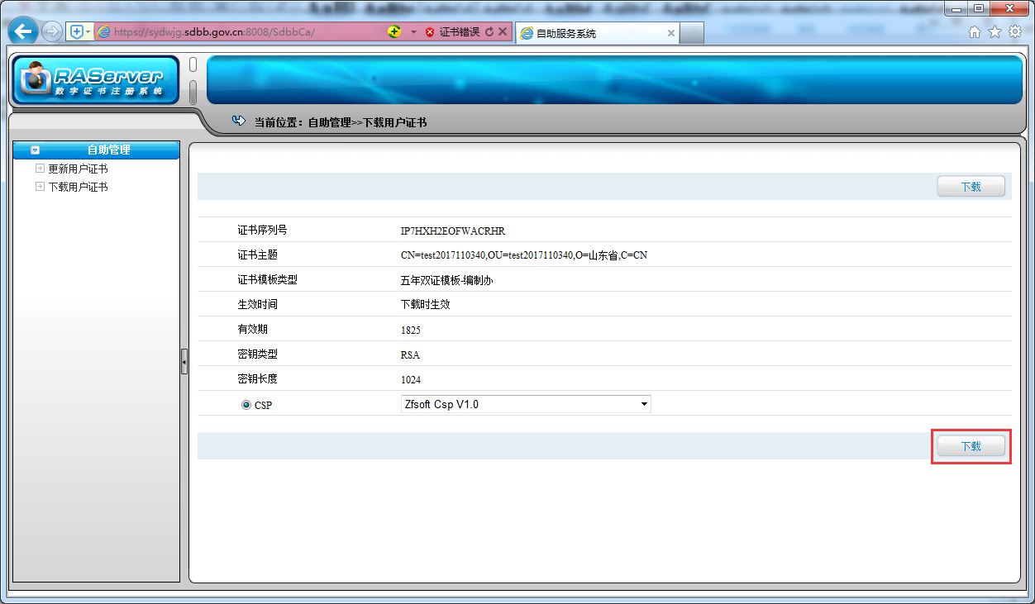
显示UKey口令确认框
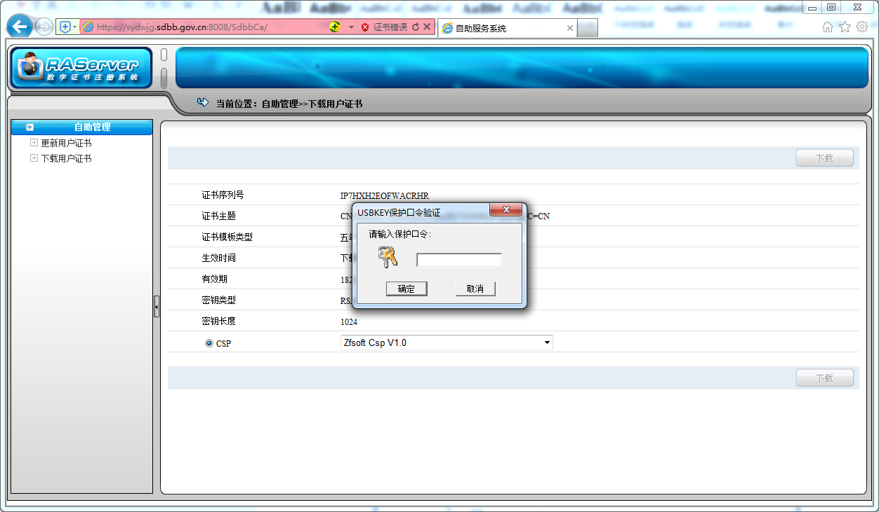
输入正确的UKey口令信息
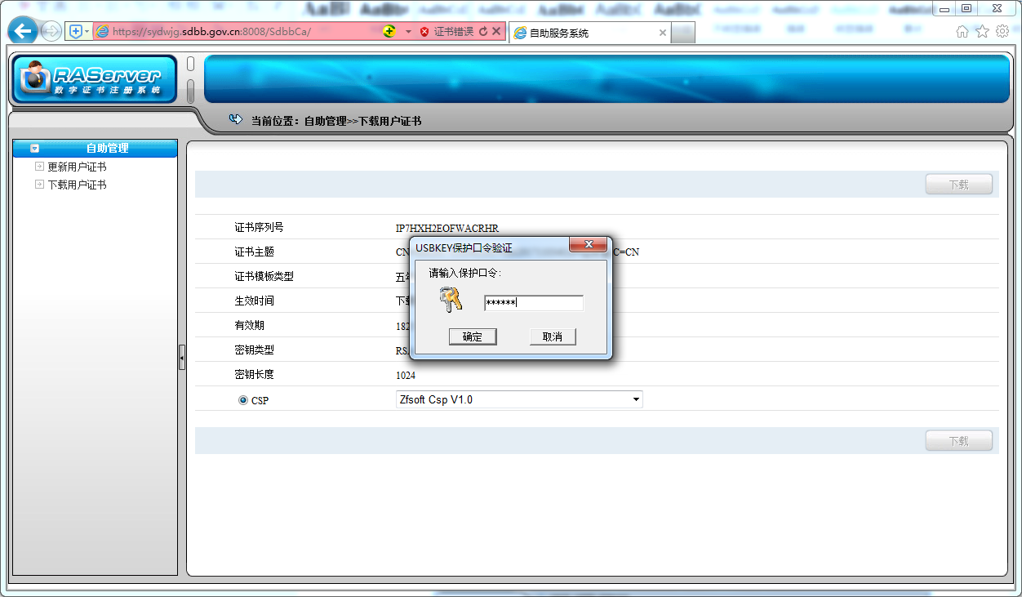
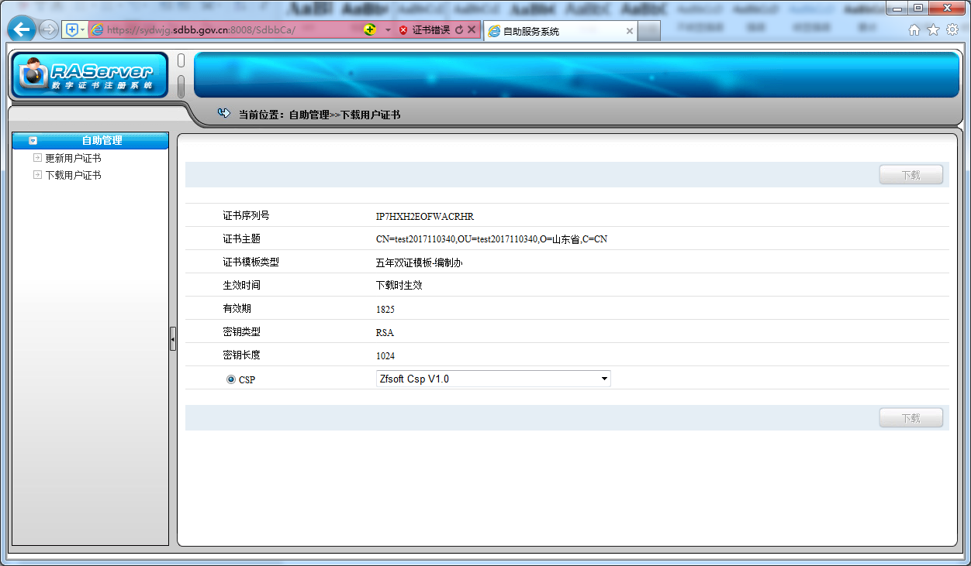
输入正确的UKey口令后，即进入证书下载过程，该过程根据所在的网络环境情况，将持续1-3分钟，请耐心等待。在此期间请不要进行其他操作，不要进行UKey的插拔操作！！！

完成证书下载
耐心等待1-3分钟后，界面即可显示下载证书结果信息。
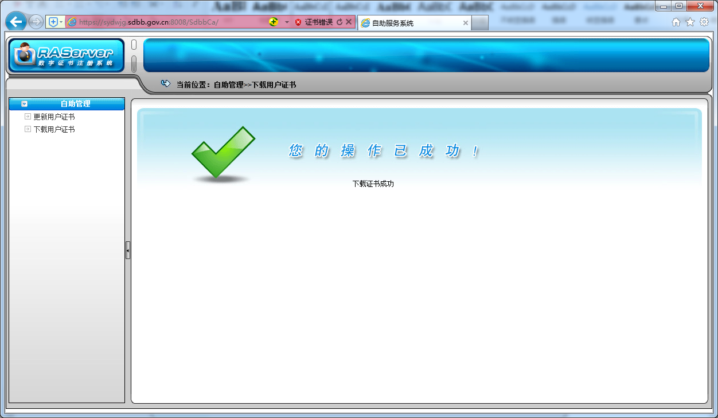
至此，证书自助下载完成，可以使用该证书正常登录您在编山东省事业单位监督管理网的监管信息业务系统。

常见问题说明

自行查看证书到期日期
现象：自行检查证书到期日期
解决：通过已经安装的UKey管理工具即可进行查看，查看顺序如下：
- 在桌面上查找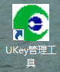双击打开，或开始->程序-> 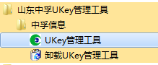单击打开；
- 程序运行后界面
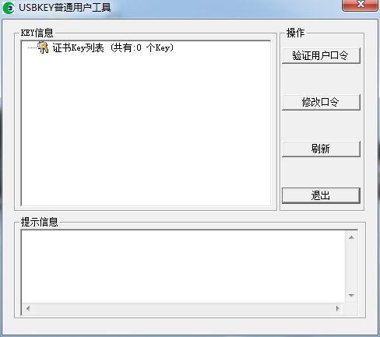
- 如果共有：0个key，则UKey证书没有插入，或接触不好/已损坏，重新插拔试验。
- 如果显示：1个key，则【验证用户口令】
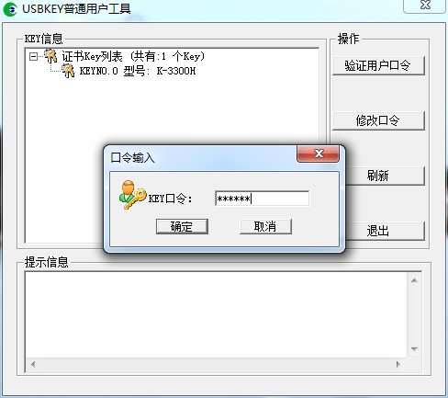
- 口令验证通过后，显示如下：
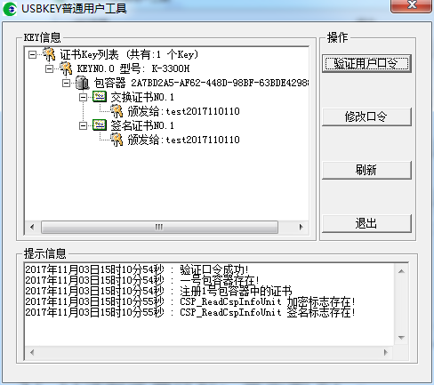
- 双击证书图标行，可以打开对应的证书，例如双击签名证书，得到：
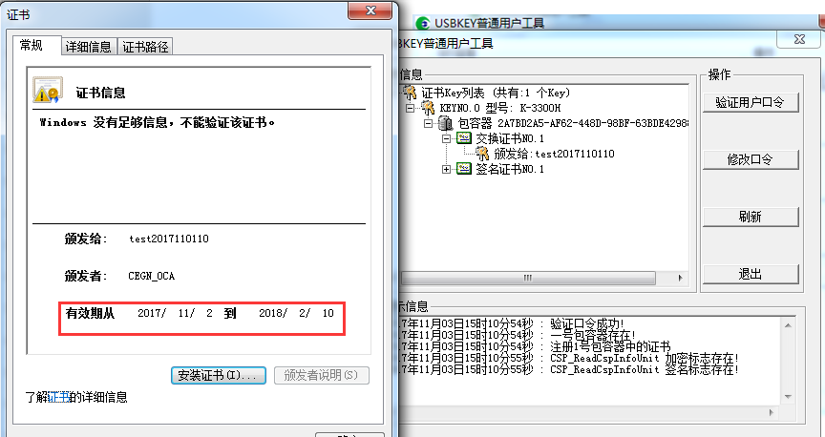
- 可以直接看到有效期。

选择证书后显示错误
现象：在证书选择界面，选择需要更新的证书后，显示错误
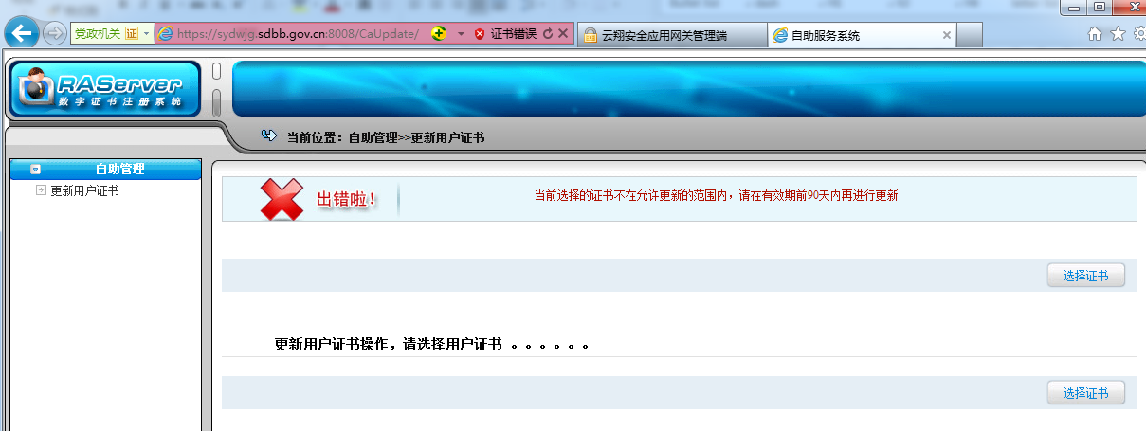
原因：您选择的证书不在本次更新范围。
解决：本链接仅能更新山东省事业单位监督管理网业务系统使用的证书，且证书即将到期前90天内，或已经到期后的300天内。除此之外的证书不能进行更新。请选择符合条件的证书进行更新即可。

更新用户证书页【下一步】无响应
现象：在更新用户证书界面，选择【下一步】按钮无响应
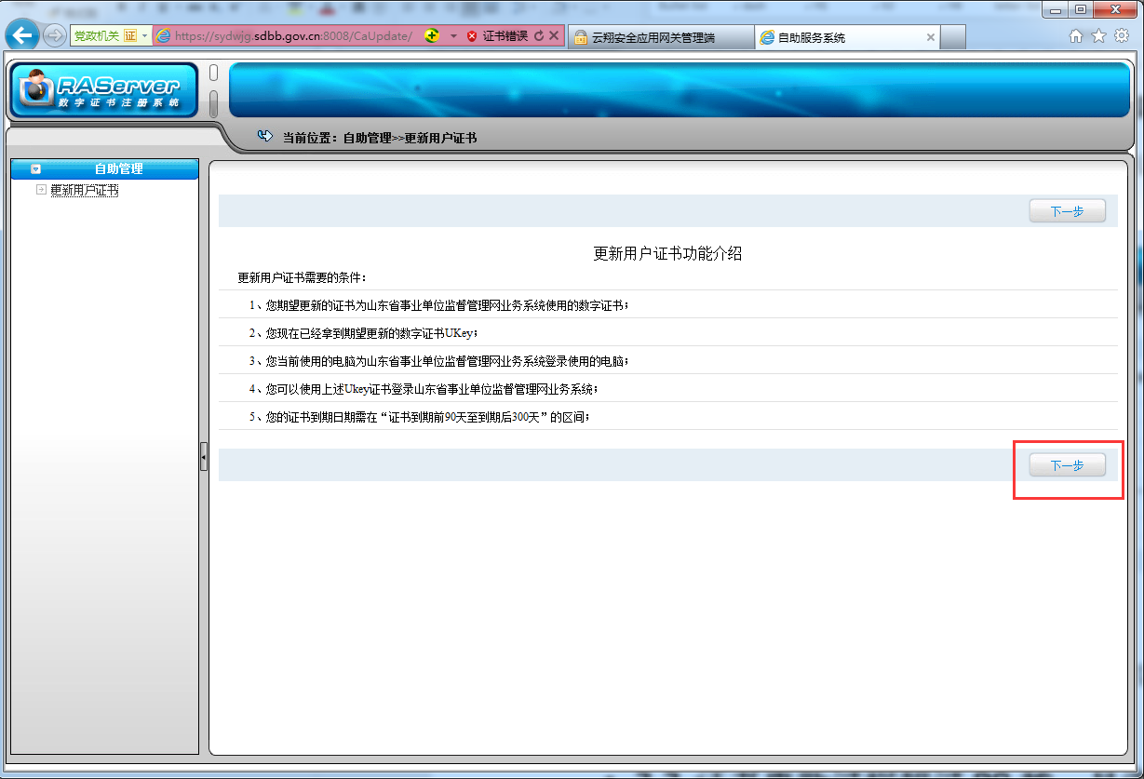
原因：您使用的浏览器不是IE浏览器。
解决：本链接进行证书自助更新，仅支持IE浏览器，请使用IE浏览接口解决上述问题。

证书更新过程超过3分钟，且浏览器有提醒条
现象：在更新用户证书界面，一直在更新中。。。超过3分钟，
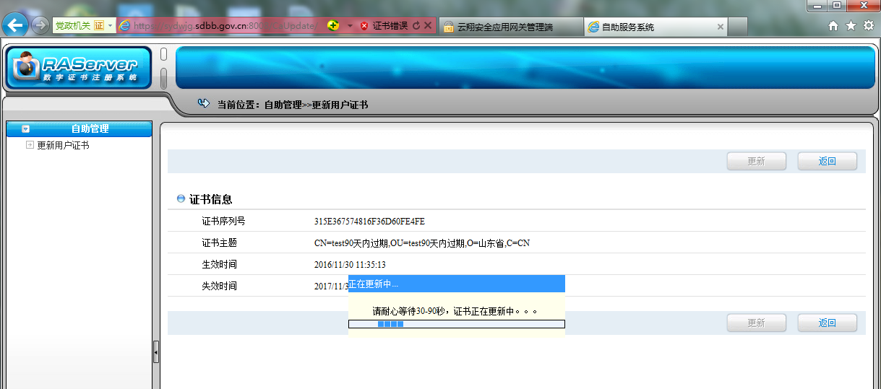
浏览器中有如下类似安全提醒：
原因：您使用的浏览器阻止了或禁用了安全组件。
解决：在安全提醒条上，点击选择允许阻止的组件运行即可。

证书更新出错，提示用户证书不存在
现象：在更新用户证书界面，出现错误信息，提示用户证书不存在，
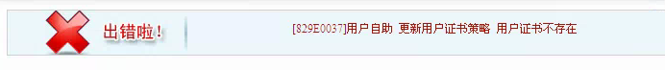
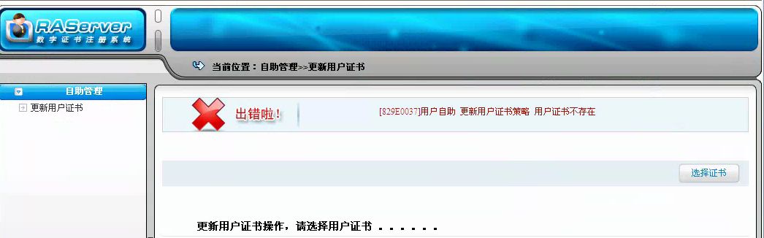
原因：您在上次更新的过程中出现错误，可能导致本地证书缺失或不匹配。
解决：与证书服务人员联系进行处理。

登录地址提示用户已注销或未登录
现象：在更新用户证书界面，出现错误信息，提示用户已经注销或未登录，请重新登录。
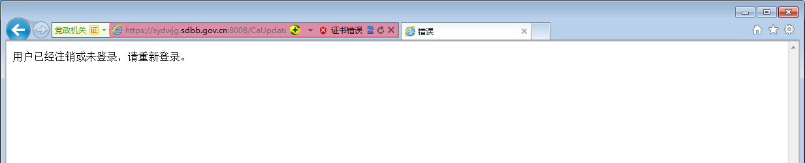
原因：您在上次使用UKey登录sydwjg.sdbb.gov.cn的状态未清除。
解决：拷贝证书更新地址关闭所有浏览器，重新打开新的IE浏览器，黏贴证书更新地址在地址栏，直接进入证书更新页面。

